1-
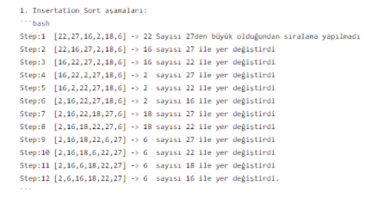

2-Big-0 Gösterimi=(0^2).

3-Dizi Sıralandıktan Sonra 18 Sayısı ‘AVAREGE CASE’ Kapsamına Girer.

4-
